2020年第3季度环境信息公开：博途新能源（天津）有限公司

一.单位基本信息

|  |  |  |  |
| --- | --- | --- | --- |
| 单位名称 | 博途新能源（天津）有限公司 | 组织机构  代码 | 91120116079600848 |
| 单位地址 | 开发区西区新环南街97号 | 地理位置 | 东经117度33分22秒  北纬39度4分44秒 |
| 法定代表人 | Peter | 邮政编码 | 300462 |
| 环保负责人 | 李岩 | 联系电话 | 18322408645 |
| 行业类别 | 风能原动设备制造3415 | 电子邮箱 | liyi@baettr.com |
| 生产周期 | 全年 | 污染源  管理级别 | 重点 |
| 单位简介 | 博途新能源（天津）有限公司【原歌博铸造（天津）有限公司】成立于2013 年11 月，前身为维斯塔斯机加工（天津）有限公司（始建于2008 年），坐落于天津经济技术开发区西区新环南街97 号，是一家风力发电机结构件制造商，旨在为国际知名风力发电企业提供经过表面处理和机加工过的风力发电机金属结构件；公司按照环境保护“三同时”的有关要求，履行了建设项目环境影响评价和环境保护设施竣工验收手续，并取得了开发区环保局的相关批复文件。 | | |

二．排污信息

|  |  |  |
| --- | --- | --- |
| 污染物名称 | 排口编号/数量 | 执行标准 |
| 污水（COD,BOD,氨氮、总氮、总磷、悬浮物、石油类、动植物油） | 污水总排口/1 | 天津市污水综合排放标准（三级） DB12/356-2018 |
| VOC、甲苯、二甲苯、非甲烷总烃 | 喷漆排气筒/1 | 天津市工业企业挥发性有机物排放控制标准(喷涂/烘干类）DB12/524-2014 大气污染物综合排放标准GB16297 |
| 锅炉大气污染物 (二氧化硫、氮氧化物、烟尘、颗粒物） | 锅炉排气筒/1 | 天津市锅炉大气污染物排放标准（燃气锅炉）DB12/151-2016 |
| 喷砂颗粒物 | 砂1、砂2、砂3/3  其中砂1因工艺变更已于6月向开发区环保局审批科报停，不再检测 | 大气污染物综合排放标准GB16297 |
| 喷镀颗粒物 | 喷镀1、喷镀2/2  其中喷镀1因工艺变更已于6月向开发区环保局审批科报停，不再检测 | 大气污染物综合排放标准GB16297 |
| 厂界噪声 | 环厂界 | 工业企业厂界噪声排风标准三类GB12348 |

1.排污口污染物成分及执行标准

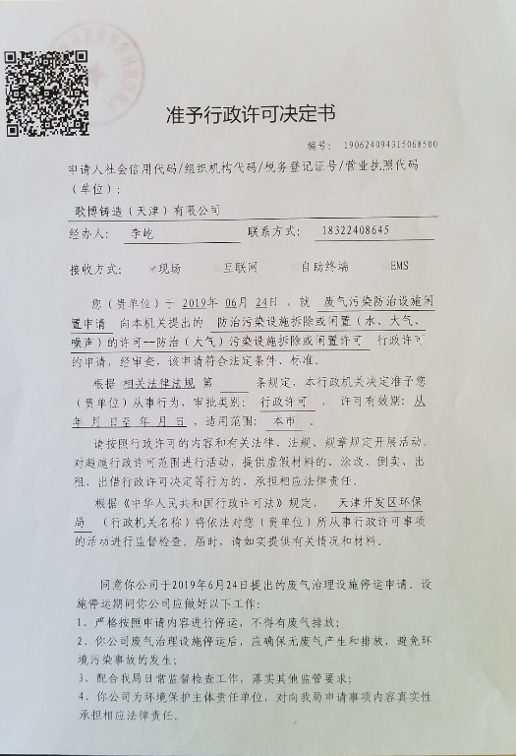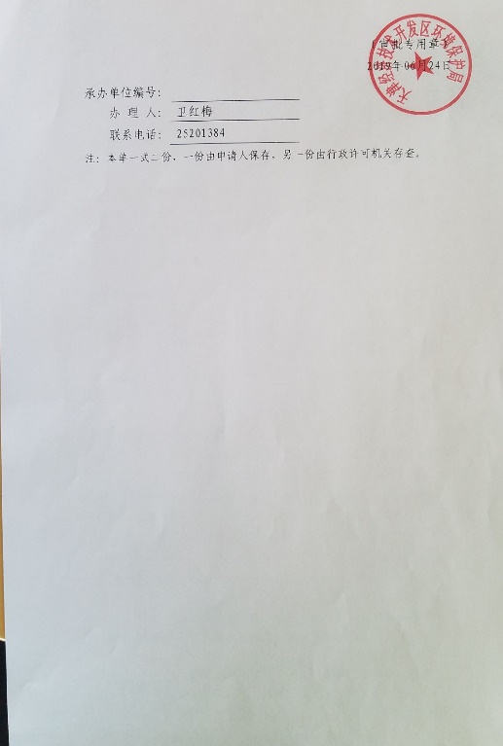

2.排放污染物自行检测结果

我公司定期委托有资质的第三方对各类污染物进行检测，当前检测结果如下：

（1）喷漆排气筒检测结果

|  |  |  |  |  |
| --- | --- | --- | --- | --- |
| 污染物名称 | 排放限值  （毫克/立方米） | 检测浓度  （毫克/立方米） | 检测时间 | 是否达标 |
| VOCs | 50 | 11.5 | 2020年9月 | 是 |
| 甲苯+二甲苯 | 20 | 6.91 | 2020年9月 | 是 |
| 苯 | 1 | 未检出 | 2020年9月 | 是 |

（2）锅炉排气筒检测结果

|  |  |  |  |  |
| --- | --- | --- | --- | --- |
| 污染物名称 | 排放限值  （毫克/立方米） | 检测浓度  （毫克/立方米） | 检测时间 | 是否达标 |
| 颗粒物 | 10 | 未检出 | 2020年4月 | 是 |
| 二氧化硫 | 20 | 未检出 | 2020年4月 | 是 |
| 氮氧化物 | 80 | 5 | 2020年4月 | 是 |

（3）喷砂、喷镀排放口颗粒物检测结果

|  |  |  |  |  |
| --- | --- | --- | --- | --- |
| 排气筒编号 | 颗粒物排放限值  （毫克/立方米） | 检测浓度  （毫克/立方米） | 检测时间 | 是否达标 |
| 砂2 | 120 | 23.1 | 2020年7月 | 是 |
| 砂3 | 120 | 23.1 | 2020年7月 | 是 |
| 喷镀2 | 120 | 23.1 | 2020年7月 | 是 |

（4）污水总排口检测结果

|  |  |  |  |  |
| --- | --- | --- | --- | --- |
| 污染物名称 | 排放限值  （毫克/升） | 检测浓度  （毫克/立方米） | 检测时间 | 是否达标 |
| pH | 6-9 | 7.16 | 2020年7月 | 是 |
| 悬浮物 | 400 | 24 | 2020年7月 | 是 |
| 氨氮 | 45 | 12.8 | 2020年7月 | 是 |
| 总磷 | 8 | 2.24 | 2020年7月 | 是 |
| 总氮 | 70 | 25.6 | 2020年7月 | 是 |
| 化学需氧量 | 500 | 83 | 2020年7月 | 是 |
| 五日生化需氧量 | 300 | 18.3 | 2020年7月 | 是 |

（5）厂界噪声检测结果

|  |  |  |  |  |
| --- | --- | --- | --- | --- |
| 检测位置 | 标准限值（分贝） | 检测值（分贝） | 检测时间 | 是否达标 |
| 厂界东外1米 | 昼间65 | 61 | 2020年4月 | 是 |
| 夜间55 | 48 | 2020年4月 | 是 |
| 厂界南外1米 | 昼间65 | 64 | 2020年4月 | 是 |
| 夜间55 | 52 | 2020年4月 | 是 |
| 厂界西外1米 | 昼间65 | 57 | 2020年4月 | 是 |
| 夜间55 | 50 | 2020年4月 | 是 |
| 厂界北外1米 | 昼间65 | 63 | 2020年4月 | 是 |
| 夜间55 | 53 | 2020年4月 | 是 |

3. 危险废物产生和处置情况

我公司危险废物主要包括废油漆及其沾染物、废矿物油、废油水混合物。1~3月累计处置3批次危险废物，处置情况如下：

|  |  |  |  |
| --- | --- | --- | --- |
| 危废名称及编号 | 处置单位名称 | 处置时间 | 处置量（吨） |
| 废油漆HW12, 废油漆桶及油漆沾染物 | 天津滨海何佳威立雅环境服务有限公司 | 2020年7月 | 27.1 |
| 废油漆HW12,废油漆桶及油漆沾染物 | 天津滨海何佳威立雅环境服务有限公司 | 2020年8月 | 25.1 |
| 废油漆HW12,废油漆桶及油漆沾染物，废活性炭，废油漆渣 | 天津滨海何佳威立雅环境服务有限公司 | 2020年9月 | 22.5 |

三．防治污染设施的建设和运行情况

近年来在国家环保政策引导和开发区环保局的具体要求下，我公司建设改造了一批环保设施，有效控制了污染物排放，2019年6月，两套布袋式过滤除尘装置因工艺变更已向开发区环保局审批科报停，其他污染防治设施均处于正常运行状态，明细如下：

|  |  |  |  |
| --- | --- | --- | --- |
| 环保设备名称 | 安装时间 | 数量（套） | 对应的排气筒/排污口 |
| 活性炭吸附脱附催化燃烧装置 | 2016年 | 1 | 喷漆排气筒 |
| 布袋式过滤除尘装置 | 2010年 | 3 | 喷砂、喷镀排气筒 |
| 低氮燃烧锅炉 | 2018年 | 4 | 锅炉排气筒 |
| 污水处理装置 | 2016年 | 1 | 污水总排口 |

四．建设项目环境影响评价及其他环境保护行政许可情况

本公司涉及环评、验收批复情况如下：

|  |  |  |
| --- | --- | --- |
| 批件名称 | 批准文号 | 批准机关 |
| 关于维斯塔斯风力技术（中国）有限公司机械加工厂项目环境影响报告表的批复 | 津开环评[2008]030号 | 开发区环保局 |
| 关于维斯塔斯风力技术（中国）有限公司机械加工厂项目竣工验收环境保护验收意见 | 津开环验[2010]050号 | 开发区环保局 |
| 关于维斯塔斯风力技术（中国）有限公司机械加工厂二期扩建项目环境影响报告表的批复 | 津开环评[2008]122号 | 开发区环保局 |
| 关于维斯塔斯风力技术（中国）有限公司机械加工厂二期扩建项目竣工验收环境保护验收意见 | 津开环验[2012]018号 | 开发区环保局 |
| 关于歌博铸造（天津）有限公司沿用维斯塔斯风力技术（中国）有限公司机械加工厂项目相关环保手续问题的意见 |  | 开发区环保局 |
| 关于歌博铸造（天津）有限公司红外线烘干舱和VOC治理项目环境影响报告表的批复 | 津开环评[2016]14号 | 开发区环保局 |
| 关于歌博铸造（天津）有限公司红外线烘干舱和VOC治理项目竣工验收环境保护验收意见 | 津开环验[2016]86号 | 开发区环保局 |
| 关于歌博铸造（天津）有限公司自动抛丸生产线项目环境影响报告表的批复 | 津开环评[2018]63号 | 开发区环保局 |

五. 突发环境事件应急预案

环境应急预案备案及具体情况如下：

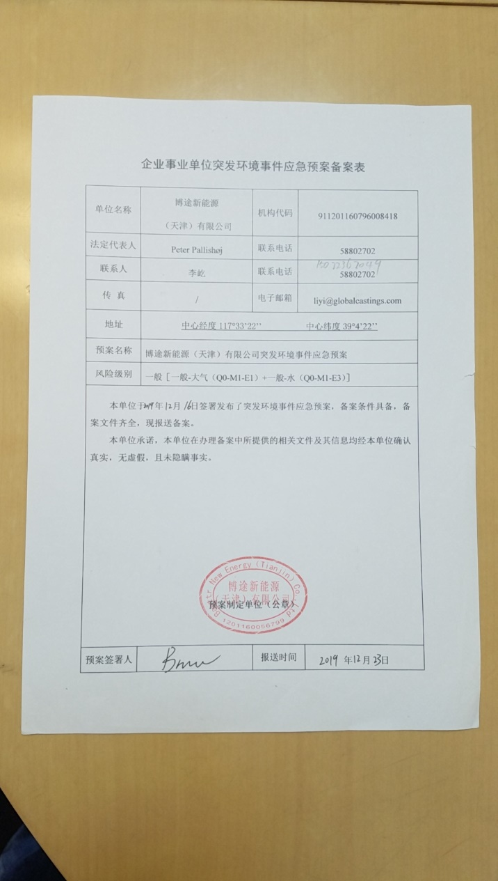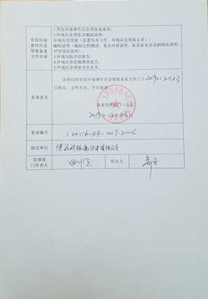

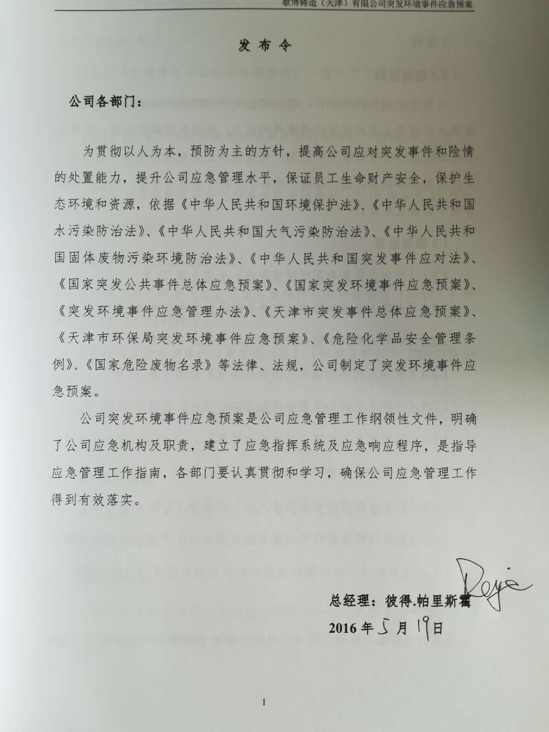

六．其它环境信息

|  |  |
| --- | --- |
| 缴纳排污费（税）情况 | 按时足额缴纳环保税 |
| 履行社会责任情况 | 本公司严格遵守环保法律法规，2018年全年达标排放。 |
| 环保方针和年度环保目标及成效 | 本公司坚持环境保护与业务发展并举的方针，坚持绿色发展理念，以最小的环境代价审视各方面业务的开展。2018年实现污染物达标排放。 |
| 环保投资和环境技术开发情况 | 年度环保投资10万元左右 |
| 废弃产品的回收利用情况 | 废弃产品以铸铁件为主，均实现返回上游铸造厂再利用 |
| 年度环境违法情况 | 无 |